泳池照明设计LED灯具选择该考虑些什么呢？
照明设计中有很多小空间，或者特殊的区域，它们更能反映出一个项目的品质。这些空间不仅仅是方案和效果的考量，对节点和技术的要求更高。希望以后能陆续的对这些空间做专注的讨论。
随着LED技术的不断发展，游泳池的照明变得越来越有吸引力和趣味性。 因为LED光源丰富的色温， RGB甚至RGBW的灵活控制，加上其节能，维修周期长，LED泳池灯如今广受欢迎。
那么对于当今的泳池照明，我们在照明设计的时候，灯具选择应该考虑些什么呢？
如下我们就来探讨几点：
一、灯具的表面材料
灯具的表面材料必须是1.4571的不锈钢，对于咸度更高或者温的咸水中甚至需要1.4539的合金钢，表面电抛光处理更防腐蚀。其实和大家常理认为的 不同，不锈钢也会被生锈和变色，尤其是表面处理不当时。灯具的安装件和其他的部分例如电线接头，也是一样的需要使用合适的不锈钢。
二、灯具的结构
对灯具结构来说，必须要能做到灯具内的电线连接处防水，以及在电线破损时仍然能截断水进入灯具。玻璃和灯体之间的垫圈必须是耐老化的硅胶材料。LED电子屏也需要用保形涂料保护。
三、灯具的预埋件外壳
灯具的预埋件外壳要有灵活的管线连接到泳池外，并且电线和管线的连接是防水的。如果电线和管线之间没有防水连接，即使管线是在水管之上仍可能会导致虹吸现象。
四、灯具的光通量的选择
对于泳池灯具光通量的选择需要依据环境光的亮度和泳池的尺寸而定。色温更高的冷白光在水中的吸收率比暖白光要低。这是因为在水中光照射一米之后蓝光被吸收5%，绿光3%，而红光是16%。其他距离时光的穿透率见下表所示：
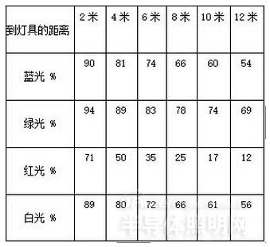
所以使用冷白色LED灯具有两个优势：更高的LED光效和水中更低的吸收率。
对不同宽度的长方形泳池，大致的LED灯具所需光通量的指导值如下：
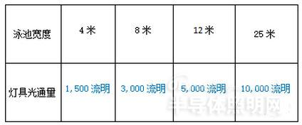
使用的电线必须是特殊的水下电线，能够和灯具厂家指定的铜芯直径匹配。如果灯具没有电线(为了能有更灵活的电线长度)，请确保遵循厂家的建议来密封连接 部分。分线盒和防水密封的分线系统也要同样的要求。最理想的情况是电线和灯具的连接在灯具工厂就完成，这就需要在灯具下单时确定电线长度。对如上所列的数 值，想要水中的照明效果更明显一些，建议泳池环境的照度保持在100lx以下。对于长方形泳池，如果想要更均匀的照度，灯具建议安装在长边的两侧，90度 光束角，灯具间隔约泳池宽度的一半。
泳池的维修经常需要降低水位或者清空池内的水，但是需要泳池的终端使用者得注意的就是很多大功率的LED灯具需要水来帮助降温。
总而言之，设计一个满意的泳池灯光，对灯具的要求很高，需要好的灯具质量，灯具的光通量，尺寸，颜色，色温，光束角等等都需要搭配好。

